

课 程 实 验 报 告

课程名称： C语言程序设计实验

专业班级：
学 号：
姓 名：
指导教师：
报告日期： 2023.12.27

计算机科学与技术学院

目 录

1 实验6 指针程序设计实验 1
1.1 程序改错与跟踪调试 1
1.2 程序完善与修改替换 2
1.3 程序设计 7
1.4 小结 16
2 实验7 结构与联合 17
2.1 表达式求值的程序验证 18
2.2 源程序修改替换 21
2.3 程序设计 22
2.4小结 40
参考文献 41

1 实验6 指针程序设计实验

程序改错与跟踪调试
1）改前：
#include<stdio.h>
char *strcopy(char *, const char *);
int main(void)
{
char *s1, *s2, *s3;//悬挂指针，未初始化
printf("Input a string:\n", s2);//不用s2
scanf("%s", s2);
strcopy(s1, s2);
printf("%s\n", s1);
printf("Input a string again:\n", s2);
scanf("%s", s2);
s3 = strcopy(s1, s2);
printf("%s\n", s3);
return 0;
}
2）改后：
#include <stdio.h>
char* strcopy(char*, const char*);
int main(void)
{
char* s1 = (char*)malloc(sizeof(char));//用malloc分配动态内存，进行初始化
char* s2 = (char*)malloc(sizeof(char));
char* s3 = (char*)malloc(sizeof(char));
scanf("%s", s2);
strcopy(s1, s2);//s2复制给s1
scanf("%s", s3);
strcopy(s2, s3);//s3复制给s2
printf("%s\n", s1);
printf("%s\n", s2);
return 0;
}
char* strcopy(char* t, const char* s)
{
while (*t++ = *s++);
return (t);
}
3）调试：
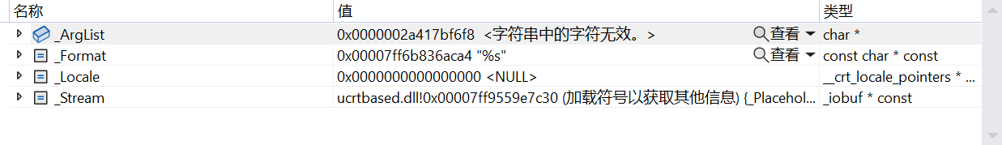
图 1-1程序改错与跟踪调试题的调试图1
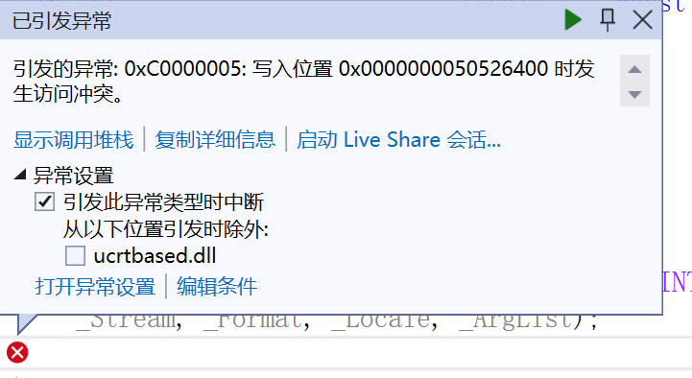
图 1-2程序改错与跟踪调试题调试图2
4）运行结果：
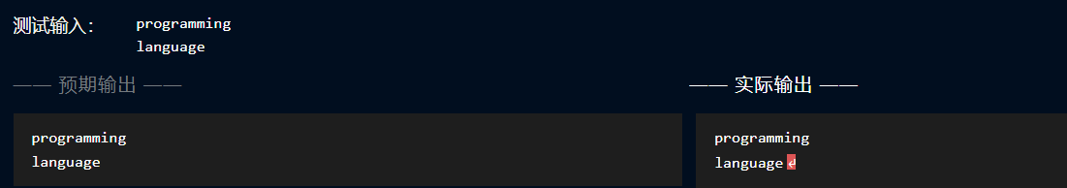
图 1-3程序改错与跟踪调试题运行结果图
5）分析：
错误原因是未复位而直接复制，可以通过使用strcopy函数将s3复制给s2，达到输入s3输出s2且内容相同的结果。

程序完善与修改替换
1.字符串排序
1）程序完善：
/* 实验6程序完善与修改替换第（1）题源程序：字符串升序排序 */
#include<stdio.h>
#include<________>
#include<string.h>
#define N 4
/* 对指针数组s指向的size个字符串进行升序排序 */
void strsort ( char *s[ ],int size )
{
________temp; // char* temp;//temp应为指针
int i, j ;
for(i=0; i<size-1; i++)
for(j=0; j<size-i-1; j++)
if ( _____________) // if ( strcmp(s[j+1],s[j])<0 )//排序
{
temp=s[j];
______________; // s[j]=s[j+1];
s[j+1]=temp;
}
}

int main( )
{
int i;
char *s[N], t[50];
for(i=0;i<N;i++)
{
gets(t);
s[i] = (char *)malloc(strlen(t)+1);//开辟新空间
strcpy(_________); // strcpy(s[i],t);//将t存入新开辟的空间
}
strsort(_________); // strsort(s,N);//调用函数
for(i=0;i<N;i++) puts(s[i]);
return 0;
}
2）修改替换：
/* 实验6程序完善与修改替换第（1）题源程序：字符串升序排序 */
#include<stdio.h>
#include<stdlib.h>
#include<string.h>
/* 对指针数组s指向的size个字符串进行升序排序 */
void strsort ( char *s[ ],int size )
{
char* temp;
int i, j ;
for(i=0; i<size-1; i++)
for(j=0; j<size-i-1; j++)
if ( strcmp(s[j+1],s[j])<0 )
{
temp=s[j];
s[j]=s[j+1];
s[j+1]=temp;
}
}

int main( )
{
int i;
int N;
scanf("%d",&N);
char *s[N], t[50];
for(i=0;i<N;i++)
{
scanf("%s",t);
s[i] = (char *)malloc(strlen(t)+1);
strcpy(s[i],t);
}
strsort(s,N);
for(i=0;i<N;i++) printf("%s\n",s[i]);
return 0;
}
//请用二级指针形参重写第2关的strsort函数，并且在该函数体的任何位置都不允许使用下标引用。
/* 实验6程序完善与修改替换第（1）题源程序：字符串升序排序 */
#include<stdio.h>
#include<stdlib.h>
#include<string.h>
/* 对指针数组s指向的size个字符串进行升序排序 */
void strsort(char* s[], int size)
{
char* temp;
int i, j;
for (i = 0; i < size - 1; i++)
for (j = 0; j < size - i - 1; j++)
if ( strcmp(*(s+j+1),*(s+j))<0 )
{
temp=*(s+j);
*(s+j)=*(s+j+1);
*(s+j+1)=temp;
}
}
int main()
{
int i;
int N;
scanf("%d", &N);
char* s[N], t[50];
for (i = 0; i < N; i++)
{
scanf("%s", t);
s[i] = (char*)malloc(strlen(t) + 1);
strcpy(s[i], t);
}
strsort(s, N);
for (i = 0; i < N; i++) printf("%s\n", s[i]);
return 0;
}
3）运行结果：
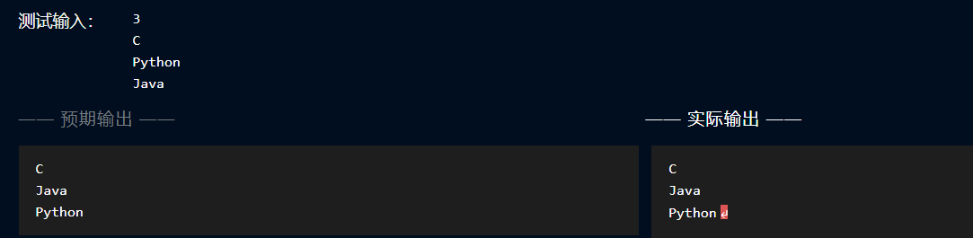
图 1-4字符串排序题运行结果图
2.函数指针
1）程序完善：
# include<stdio.h>
# include<string.h>
int main (void)
{
____________________;// char *(*p)(char *a,char *b);
char a[80], b[80], *result;
int choice;
while(1)
{
do
{
printf("\t\t1 copy string.\n");
printf("\t\t2 connect string.\n");
printf("\t\t3 parse string.\n");
printf("\t\t4 exit.\n");
printf("\t\tinput a number (1-4) please.\n");
scanf("%d", &choice);
}while(choice<1 || choice>4);
switch(choice)
{
case 1: p = strcpy; break;
case 2: p = strcat; break;
case 3: p = strok; break;
case 4: p = goto down;
}
getchar();
printf("input the first string please!\n");
______________________;// gets(a); //读a
printf("input the second string please!\n");
______________________;// gets(b); //读b
result = ___________(a, b);// result = p(a, b);
printf("the result is %s\n", result);
}
down:
return 0;
}
2）修改替换：
# include<stdio.h>
# include<string.h>
int main (void)
{
char *(*p[4])(char *a,char *b);//使用指针数组
p[1]=strcpy;//指向不同函数
p[2]=strcat;
p[3]=strtok;
char a[80], b[80], *result;
int choice;
while(1)
{
do
{
printf("\t\t1 copy string.\n");
printf("\t\t2 connect string.\n");
printf("\t\t3 parse string.\n");
printf("\t\t4 exit.\n");
printf("\t\tinput a number (1-4) please.\n");
scanf("%d", &choice);
}while(choice<1 || choice>4);
if(choice==4) goto down;
getchar();
printf("input the first string please!\n");
gets(a); //读a
printf("input the second string please!\n");
gets(b); //读b
result = p[choice](a, b);
printf("the result is %s\n", result);
}
down:
return 0;
}
3）运行结果：
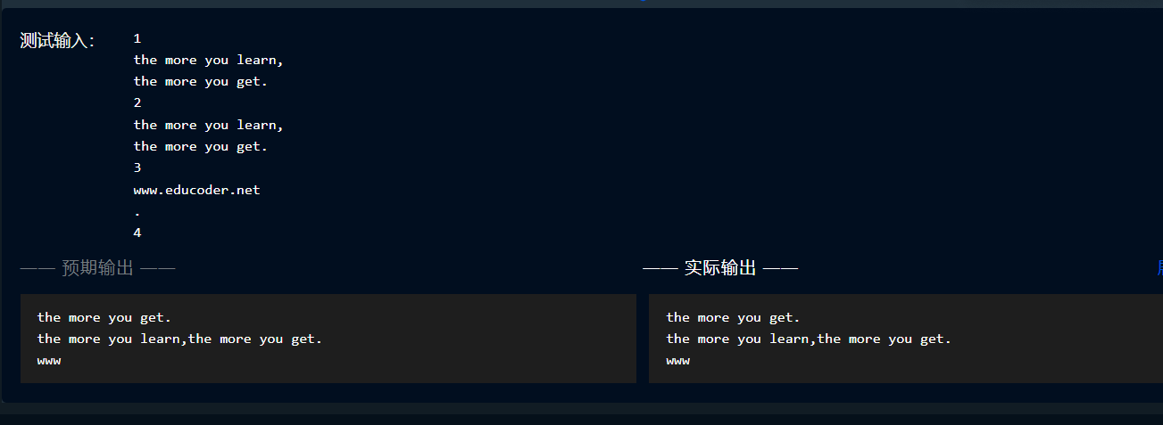
图 1-5函数指针题运行结果图

1.3 程序设计
1. 指针取出每个字节
1）给出流程图：
图 1-6指针取出每个字节题流程图
- 给出程序源代码：
#include<stdio.h>
int main()
{
int num = 0;
scanf("%d", &num);
char* p = &num;
for (int i = 3; i >= 0; i--)
{
printf("%x %x ", (*(p + i) >> 4) & 0x000F, (*(p + i)) & 0x000F);
}
return 0;
}
3）运行结果：
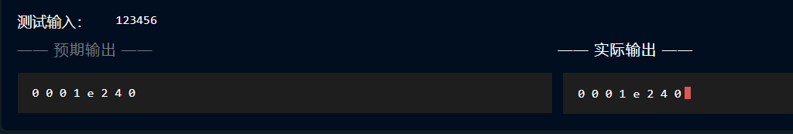
图 1-7指针取出每个字节题运行结果图
2.去重
1）给出流程图：
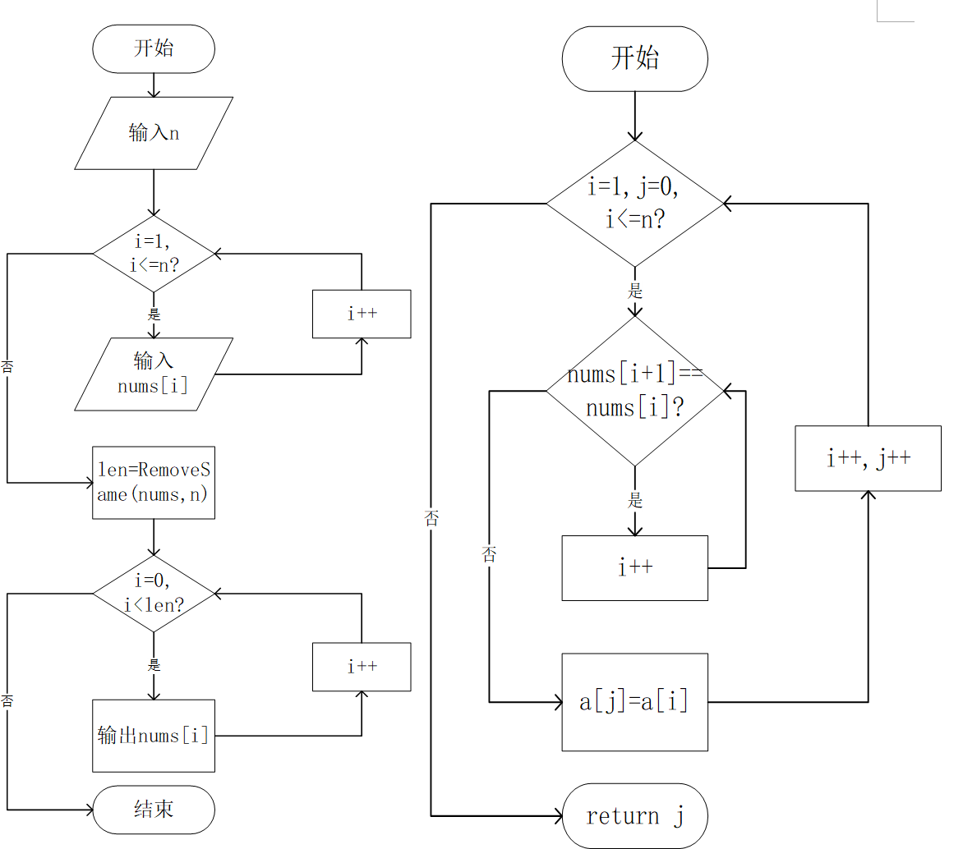
图 1-8去重题流程图
- 给出程序源代码：
#include<stdio.h>
int RemoveSame(int a[], int n)
{
int i, j;
for (i = 1, j = 0; i <= n; i++, j++) {
while (i + 1 <= n && a[i + 1] == a[i])
i++;
a[j] = a[i];
}
return j; //返回去重后长度
}
int main() {
int nums[1000];//存储数组
int n;
scanf("%d", &n);
for (int i = 1; i <= n; i++)
scanf("%d", &nums[i]);//输入
int len = RemoveSame(nums, n);//记录新长度
for (int i = 0; i < len; i++) {
printf("%d", nums[i]);
if (i != len - 1)
printf(" ");
}
printf("\n%d", len);
return 0;
}
3）运行结果：

图 1-9去重题运行结果图
3. 旋转矩阵
- 给出程序源代码：
#include<stdio.h>
int a[100][100], b[100][100]; //定义两个数组为全局变量
void xuanzhuan(int n, int m, int(*pa)[100], int(*pb)[100]) //定义一个函数实现旋转
{
int i, j;
for (j = m - 1; j >= 0; j--)
for (i = 0; i < n; i++)
*(*(pb + m - 1 - j) + i) = *(*(a + i) + j); //二级指针访问
return;
}
int main() {
int n, m;
scanf("%d %d", &n, &m);
int i, j;
for (i = 0; i < n; i++)
for (j = 0; j < m; j++)
scanf("%d", &a[i][j]);//
int(*pa)[100] = a, (*pb)[100] = b; //定义二级指针
xuanzhuan(n, m, pa, pb);
for (i = 0; i < m; i++)
for (j = 0; j < n; j++) {
printf("%d", b[i][j]);
if (j != n - 1)//每行两元素之间有空格
printf(" ");
else if (i != m - 1)
printf("\n");
}
return 0;
}
2）运行结果：
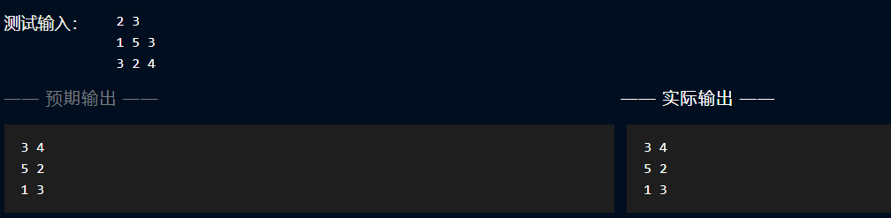
图 1-10旋转矩阵题运行结果图
4. 整数排序
1）给出程序源代码：
#include<stdio.h>
#include<stdlib.h> //使用库函数atoi()把命令行中的数字字符转换为整数
void ascend(int*, int); //升序函数
void descend(int*, int); //降序函数
int main(int argc, char* argv[])
{
int n = atoi(argv[1]);
int a[n];
for (int i = 0; i < n; i++)
scanf("%d", &a[i]); //循环输入
//升序
if (argc == 2 || (argc == 3 && argv[2][0] != '-'))
{
ascend(a, n);
for (int i = 0; i < n; i++)
{
printf("%d", a[i]);
if (i < n - 1)
printf(" "); //格式化打印
}
}
//降序
if (argc == 3 && argv[2][0] == '-')
{
descend(a, n);
for (int i = 0; i < n; i++)
{
printf("%d", a[i]);
if (i < n - 1)
printf(" ");
}
}

return 0;
}
void ascend(int* a, int n)
{
int top, seek, temp;
for (top = 0; top < n - 1; top++)
for (seek = top + 1; seek < n; seek++)
if (*(a + top) > *(a + seek))//通过指针访问数组元素
{
temp = *(a + top);
*(a + top) = *(a + seek);
*(a + seek) = temp;
}
}
void descend(int* a, int n)
{
int top, seek, temp;
for (top = 0; top < n - 1; top++)
for (seek = top + 1; seek < n; seek++)
if (*(a + top) < *(a + seek))
{
temp = *(a + top);
*(a + top) = *(a + seek);
*(a + seek) = temp;
}
}
2）运行结果：
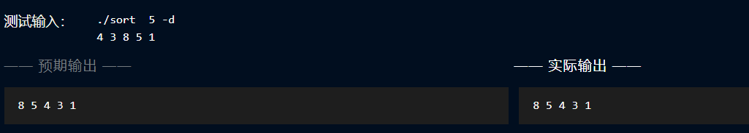
图 1-11整数排序题运行结果图
5. 删除子串
1）给出程序源代码：
#include<stdio.h>
#include<string.h> //用库函数strstr()
void Remove(char* p, int);
int main(void)
{
char str[100];
char substr[50];
gets(str);
gets(substr);
int len = strlen(substr);
int count = 0;
char* p = str;
//如果第一个字符串中没有第二个字符串
if (strstr(p, substr) == NULL)
{
printf("%s", str);
printf("\n0");
}
else
{
while (p = strstr(p, substr))
//返回第二个字符串在第一个出现的位置
//strstr()第一个参数为p,这样可以保证一直往后面处理字符串
{
//去除第一个字符串中第二个字符串
Remove(p, len);
count++;
}
printf("%s", str);
printf("\n1");
}
return 0;
}

void Remove(char* p, int n) //删除子串
{
int j;
//从原字符串中子串的第一个字符开始，将后面的字符前移一位，最后加上空字符
for (int i = 0; i < n; i++)
{
for (j = 1; *(p + j) != '\0'; j++)
*(p + j - 1) = *(p + j);
*(p + j - 1) = '\0';
}
}
2）运行结果：
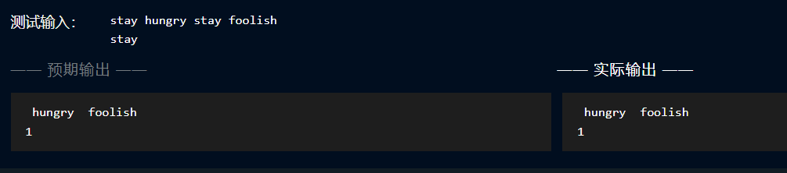
图 1-12删除子串题运行结果图
6. 非负整数积
1）给出程序源代码：
#include<stdio.h>
#include<math.h>
int main() {
int a[201][402], b[201] = { 0 };
int lena = 0, lenb = 0, x;
for (int i = 0; i < 201; i++)
for (int j = 0; j < 402; j++)
a[i][j] = 0; //初始化a
char c;
while ((c = getchar()) != '\n' && c != EOF)//输入并计算位数
a[0][lena++] = c - '0';
while ((c = getchar()) != EOF && c != '\n')
b[lenb++] = c - '0';
for (int i = 0; i < lena - i - 1; i++)//反转数组a，b
{
int t = a[0][i]; a[0][i] = a[0][lena - i - 1]; a[0][lena - i - 1] = t;
}
for (int i = 0; i < lenb - i - 1; i++)
{
int t = b[i]; b[i] = b[lenb - i - 1]; b[lenb - i - 1] = t;
}
x = 0;
for (int j = 1; j < 201; j++)
for (int k = 0; k < 201; k++) {
int t = (a[0][k] * b[j - 1] + x);//按位乘法公式
a[j][k + j - 1] = t % 10;//a[j]为乘法竖式的第j行
x = t / 10;
}
x = 0;
for (int j = 0; j < 402; j++) {//a[1],a[2]错位高精度相加
int t = x;
for (int i = 1; i < 201; i++)
t += a[i][j];
a[0][j] = t % 10;
x = t / 10;
}
for (int j = 401; j >= 0; j--) {//计算a位数
if (a[0][j] == 0)
continue;
lena = j;
break;
}
for (int i = lena; i >= 0; i--)//从高位到低位输出
printf("%d", a[0][i]);
return 0;
}
2）运行结果：
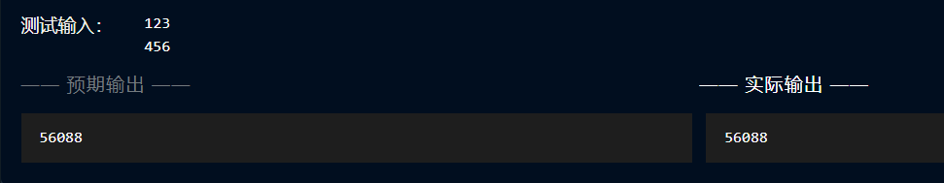
图 1-13非负整数积运行结果图

7. 函数调度
1）给出程序源代码：
#include<stdio.h>
#include<string.h>
void task0() {
printf("task0 is called!\n");
return;
}
void task1() {
printf("task1 is called!\n");
return;
}
void task2() {
printf("task2 is called!\n");
return;
}
void task3() {
printf("task3 is called!\n");
return;
}
void task4() {
printf("task4 is called!\n");
return;
}
void task5() {
printf("task5 is called!\n");
return;
}
void task6() {
printf("task6 is called!\n");
return;
}
void task7() {
printf("task7 is called!\n");
return;
}
void execute(int num, void(*p[])()) {
for (int i = 0; i < num; i++)
p[i]();
return;
}
void scheduler() {
char exe[100];
scanf("%s", exe);
int num = strlen(exe);//快速获得num
void(*func[100])();
void(*func_ori[8])() = { task0,task1,task2,
task3,task4,task5,task6,task7 };//函数表
for (int i = 0; i < num; i++)
func[i] = func_ori[exe[i] - '0'];
execute(num, func);
return;
}
int main() {
scheduler();
return 0;
}
2）运行结果：
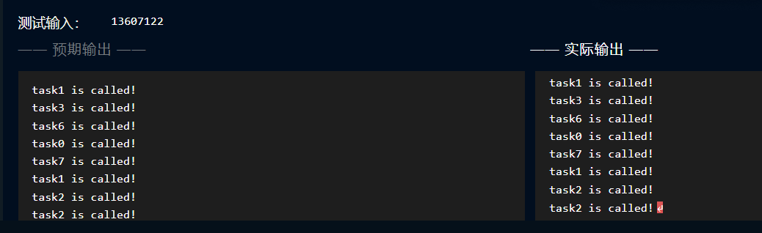
图 1-14函数调度题运行结果图

1.4 小结
指针是c语言的精髓之所在，也是复杂、多变、难以理解的一部分内容，在实践过程我中发现指针并非只如课本上所写，真正应用起来还是十分有难度的。
做题过程中我对指针的理解加深了，更加体会到指针的高效、直接，更深入理解了函数调用和参数传递，通过指针理解了动态内存分配。但同时，应用过程中错误也不可避免，野指针、计算错误等都出现在调试过程中，通过细致的排查和修改完善，终于完成了所有任务。
本次实验中我在部分题目上花费了较多时间，例如程序设计(6)中带参main函数的用法不熟练，回顾课本又巩固了相关知识；程序设计(10)运用了高精度乘法，通过查找资料我重新学习了这一部分的内容；程序修改替换(2)和程序设计(12)均用到了函数指针数组这一复杂指针形式，去查找了相关视频加深了理解。
2 实验7 结构与联合

2.1 表达式求值的程序验证
1）求值过程：
结构变量定义时，a为大小为2的结构数组，p为结构指针，指向a；
1.首先对p自增，此时p指向a[1]，a[1].x=100；
2.首先对p自增，随后遇到逗号运算符，自增生效，此时p指向a[1]，p.c=a[1].c=‘B’；
3.首先对p自增，由于含逗号运算符表达式值为最后一个表达式的值，故前者的值忽略不计，此时p指向a[1]，a[1].t=v，(char)*v=v[0]=‘x’；
4.首先对p自增，此时p指向a[1]，a[1].t=v,*v=v[0]=‘x’；
5.p->t=u,++u=u[1],*u[1]=‘V’；
6.p->t=u,(char)*u=u[0]=‘U’，++u[0]=‘U’+1=‘V’。
2）计算值：
序号 | 表达式 | 计算值
1 | (++p)->x | 100
2 | p++,p->c | ‘B’
3 | *p++->t,*p->t | ‘x’
4 | *(++p)->t | ‘x’
5 | *++p->t | ‘V’
6 | ++*p->t | ‘V’
3）源代码：
#include<stdio.h>
char u[] = "UVWXYZ", v[] = "xyz";
struct T {
int x;
char c;
char* t;
}a[] = { {11,'A',u},{100,'B',v} }, * p = a;

int main() {
int n;
scanf("%d", &n);
switch (n) {
case 1:printf("%d\n", ((++p)->x)); break;
case 2:printf("%c\n", (p++, p->c)); break;
case 3:printf("%c\n", (*p++->t, *p->t)); break;
case 4:printf("%c\n", *(++p)->t); break;
case 5:printf("%c\n", *++p->t); break;
case 6:printf("%c\n", ++ * p->t); break;
}
return 0;
}
4）程序验证：
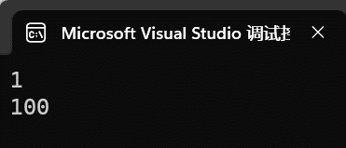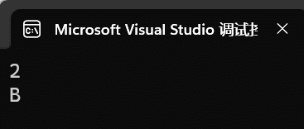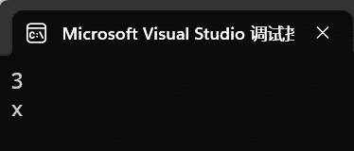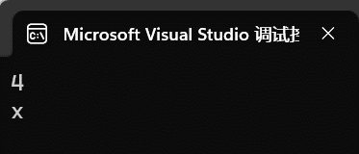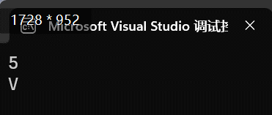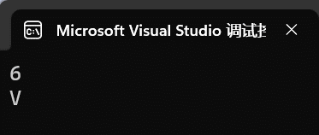
图 2-1表达式求值运行结果图

2.2 源程序修改替换
1）程序完善：
#include "stdio.h"
#include "stdlib.h"
struct s_list{
int data; //数据域
struct s_list *next; //指针域
} ;
void create_list (struct s_list *headp,int *p);
void main(void)
{
struct s_list *head=NULL,*p;
int s[]={1,2,3,4,5,6,7,8,0}; //0为结束标记
create_list(head,s); //创建新链表
p=head; //遍历指针p指向链头
while(p){
printf("%d\t",p->data); //输出数据域的值
p=p->next; //遍历指针p指向下一结点
}
printf("\n");
}
void create_list(struct s_list *headp,int *p)
{
struct s_list * loc_head=NULL,*tail;
if(p[0]==0) /* 相当于*p==0 */
;
else { //loc_head指向动态分配的第一个结点
loc_head=(struct s_list *)malloc(sizeof(struct s_list));
loc_head->data=*p++; //对数据域赋值
tail=loc_head; //tail指向第一个结点
while(*p) //tail所指结点的指针域指向动态创建的结点
{
tail->next=(struct s_list*)malloc(sizeof(struct s_list));
tail=tail->next; //tail指向新创建的结点
tail->data=*p++; //向新创建的结点的数据域赋值
}
tail->next=NULL; //对指针域赋NULL值
}
headp=loc_head; //使头指针headp指向新创建的链表
}
2）修改替换：
先进先出链表
#include <stdio.h>
#include <stdlib.h>
struct s_list{
int data;
struct s_list *next;
};
void create_list(struct s_list **headp,int *p);
int main(void)
{
struct s_list *head=NULL,*p;
int s[100];
for (int i = 0; i < 100; i++)
scanf("%d", &s[i]);
create_list(&head,s);
p=head;
while (p){
printf("%d\t",p->data);
p=p->next;
}
printf("\n");
return 0;
}
void create_list(struct s_list **headp,int *p)
{
struct s_list *loc_head=NULL,*tail;
//声明了头节点和尾节点
if(p[0]==0);
else {
//为新节点分配内存
loc_head=(struct s_list *)malloc(sizeof(struct s_list));
loc_head->data=*p++; //赋值
tail=loc_head;
while (*p)
{
//建立尾节点
tail->next=(struct s_list *)malloc(sizeof(struct s_list));
tail=tail->next;
tail->data=*p++;
}
tail->next=NULL;
}
*headp=loc_head; //把头节点返回给main函数
}
后进先出链表
void create_list(struct s_list **headp,int *p){
struct s_list *loc_head, *tail=NULL, *temp;
if(p[0]==0);
else {
//先确定尾节点，即第一个输入的节点
tail=(struct s_list *)malloc(sizeof(struct s_list));
tail->data=*p++;
tail->next=NULL;
loc_head=tail;
while (*p)
{//创建一个节点，将其next与上一节点连接，要保存上一节点
temp=(struct s_list *)malloc(sizeof(struct s_list));
temp->next=loc_head;
temp->data=*p++;
loc_head = temp; //保存上一节点
}
}
*headp=loc_head;
}
3）运行结果：
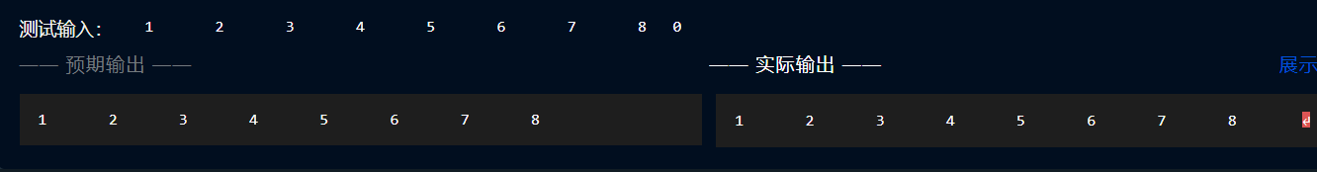
图 2-2源程序修改替换运行结果图

2.3 程序设计
1.设计字段结构
1）给出流程图：
图 2-3设计字段结构流程图

2）给出程序源代码：
#include<stdio.h>
void f0(void){ printf("the function 0 is called!\n");}
void f1(void){ printf("the function 1 is called!\n");}
void f2(void){ printf("the function 2 is called!\n");}
void f3(void){ printf("the function 3 is called!\n");}
void f4(void){ printf("the function 4 is called!\n");}
void f5(void){ printf("the function 5 is called!\n");}
void f6(void){ printf("the function 6 is called!\n");}
void f7(void){ printf("the function 7 is called!\n");}
void (*pf[8])(void) = {f0, f1, f2, f3, f4, f5, f6, f7};
int main(void)
{
typedef struct short_bits{
unsigned short bit0 : 1;
unsigned short bit1 : 1;
unsigned short bit2 : 1;
unsigned short bit3 : 1;
unsigned short bit4 : 1;
unsigned short bit5 : 1;
unsigned short bit6 : 1;
unsigned short bit7 : 1;
}BIT; //储存八个位的结构
union bit{
BIT short_bit;
unsigned short s;
}bits;
scanf("%d", &bits.s);

if(bits.short_bit.bit0 == 1)
pf[0]();
if(bits.short_bit.bit1 == 1)
pf[1]();
if(bits.short_bit.bit2 == 1)
pf[2]();
if(bits.short_bit.bit3 == 1)
pf[3]();
if(bits.short_bit.bit4 == 1)
pf[4]();
if(bits.short_bit.bit5 == 1)
pf[5]();
if(bits.short_bit.bit6 == 1)
pf[6]();
if(bits.short_bit.bit7 == 1)
pf[7]();
return 0;
}
3）运行结果：
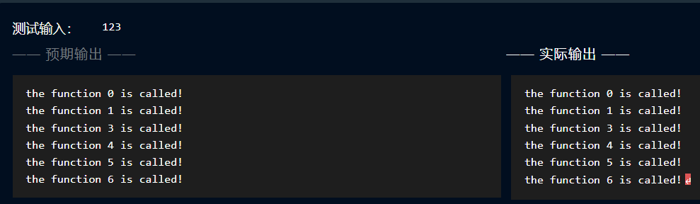
图 2-4设计字段结构运行结果图
2.班级成绩单
1）给出程序源代码：
#include<stdio.h>
#include<string.h>
#include<stdlib.h>
//类型
typedef struct student{
char id[20];
char name[20];
int English;
int math;
int phy;
int C;
float ave;
} Item;
typedef struct node{
Item item;
struct node * next;
} Node; //节点
typedef Node * List; //链表
//函数原型
void InitializeList(List * plist); //初始化链表
void AddItem(Item item, List * plist); //添加项
void ShowItem1(List * plist);
void ChangeItem(List * plist, char * s, int i, int grade);
void Change_Eng(Item * item, int i);
void Change_math(Item * item, int i);
void Change_phy(Item * item, int i);
void Change_C(Item * item, int i);
void ShowItem3(List * list);
void ShowItem2(List * list);
//使用接口
int main(void)
{
List students; //声明一个链表
Item temp; //临时储存数据
int i, grade;
char temp_id[20];
InitializeList(&students); //初始化链表
int choice, n;
while (scanf("%d", &choice) == 1 && choice != 0)
{
switch(choice)
{
case 1:
scanf("%d", &n);
for (int i = 0; i < n; i++)
{
scanf(" %s %s %d %d %d %d",temp.id,
temp.name, &temp.English,
&temp.math, &temp.phy, &temp.C);
temp.ave = (temp.English + temp.math +
temp.phy + temp.C)/(float)4;
AddItem(temp, &students);
}
break;
case 2:
ShowItem1(&students);
break;
case 3:
scanf(" %s %d %d", temp_id, &i, &grade);
ChangeItem(&students, temp_id, i, grade);
break;
case 4:
ShowItem3(&students);
break;
default:
ShowItem2(&students);
break;
}
}
return 0;
}
//实现接口
void InitializeList(List * plist)
{
*plist = NULL;
}
void AddItem(Item item, List * plist)
{
Node * pnew; //新节点
Node * scan = *plist;
pnew = (Node *)malloc(sizeof(Node));
pnew->item =item;
pnew->next = NULL;
if (scan == NULL)
*plist = pnew; //空链表
else
{
while(scan->next != NULL)
scan = scan->next; //找到链表的末尾
scan->next = pnew; //把新节点加到链表末尾
}
}
void ShowItem1(List * plist)
{
Node * temp = *plist;
while(temp != NULL)
{
printf("%s %s %d %d %d %d\n",
temp->item.id,
temp->item.name,
temp->item.English,
temp->item.math,
temp->item.phy,
temp->item.C);
temp = temp->next;
}
}
void Change_Eng(Item * item, int grade)
{
item->English = grade;
item->ave = (item->English + item->math
+ item->phy + item->C) / (float)4;
}
void Change_math(Item * item, int grade)
{
item->math = grade;
item->ave = (item->English + item->math
+ item->phy + item->C) / (float)4;
}
void Change_phy(Item * item, int grade)
{
item->phy = grade;
item->ave = (item->English + item->math
+ item->phy + item->C) / (float)4;
}
void Change_C(Item * item, int grade)
{
item->C = grade;
item->ave = (item->English + item->math
+ item->phy + item->C) / (float)4;
}
void ChangeItem(List * plist, char * s, int i, int grade)
{
Node * temp = *plist;
while(strcmp(temp->item.id, s) != 0)
{
temp = temp->next;
}
switch(i)
{
case 1: Change_Eng(&temp->item, grade); break;
case 2: Change_math(&temp->item, grade); break;
case 3: Change_phy(&temp->item, grade); break;
case 4: Change_C(&temp->item, grade); break;
default: break;
}
}
void ShowItem3(List * plist)
{
Node * temp = *plist;
while (temp != NULL)
{
printf("%s %s %.2f\n",
temp->item.id,
temp->item.name,
temp->item.ave);
temp = temp->next;
}
}
void ShowItem2(List * plist)
{
Node * temp = *plist;
while(temp != NULL)
{
printf("%s %s %d %.2f\n",
temp->item.id,
temp->item.name ,
(temp->item.English + temp->item.math + temp->item.phy+ temp->item.C), temp->item.ave);
temp = temp->next;
}
}
2）运行结果：
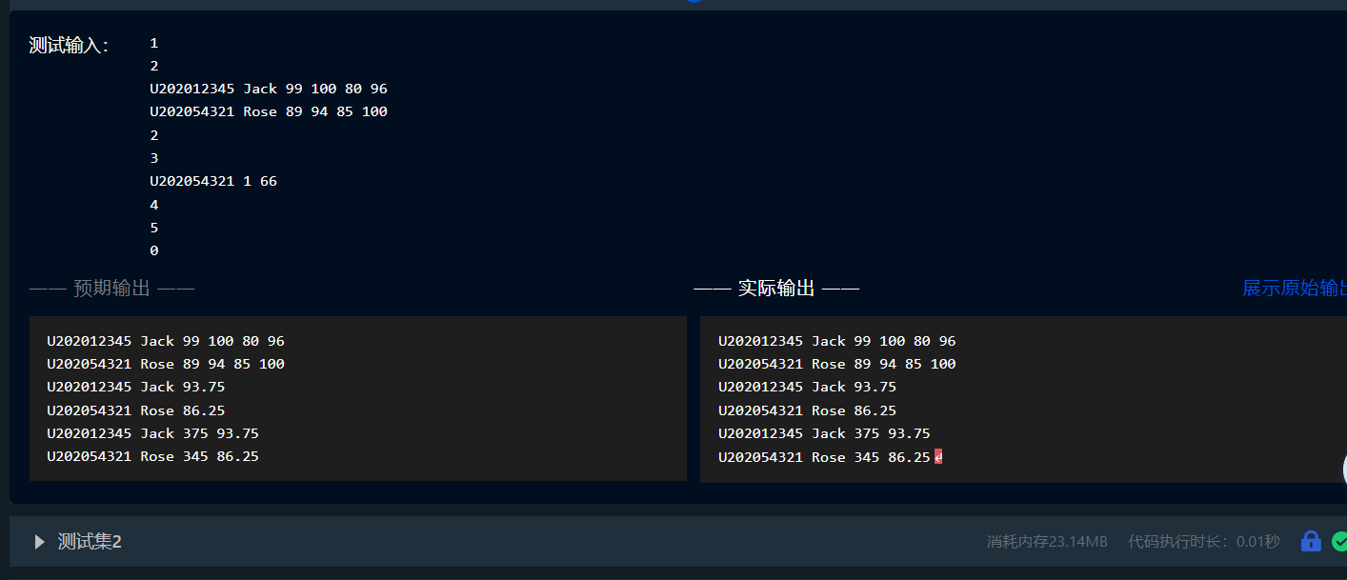
图 2-5班级成绩单运行结果图
3.成绩排序：
1）给出流程图：
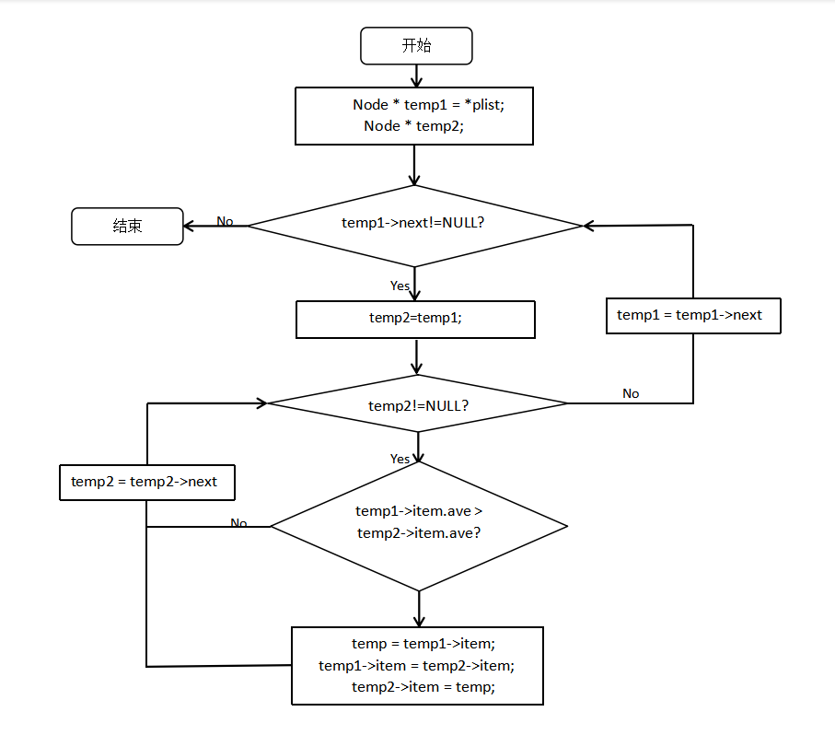
图 2-6成绩排序流程图

2）给出程序源代码：
#include<stdio.h>
#include<stdlib.h>
#include<string.h>
struct list {
char num[30];
char name[20];
int eng;
int math;
int phy;
int c;
double a;
struct list* next;
};
void putin(struct list** head, struct list** tail, int* n);
void change(struct list* head);
void av(struct list** head);
void puta(struct list* head);
int main()
{
int i, n = 0;
struct list* head = NULL, * tail = NULL, * p = NULL;
scanf("%d", &i);
while (i)
{
switch (i)
{
case 1:
putin(&head, &tail, &n);
break;
case 2:
av(&head);
p = head->next;
while (p)
{
printf("%s %s %d %d %d %d\n", p->num, p->name, p->eng, p->math, p->phy, p->c);
p = p->next;
}
break;
case 3:
change(head);
av(&head);
break;
case 4:
av(&head);
p=head->next;
while(p)
{
printf("%s %s %.2lf\n",p->num,p->name,p->a);
p=p->next;
}
break;
case 5:
av(&head);
puta(head);
break;
default:
break;
}
scanf("%d", &i);
}
}
void putin(struct list** head, struct list** tail, int* n)
{
int j, i;
struct list* p;
p = (struct list*)malloc(sizeof(struct list));
if(*head==NULL)
{
*head=p;
*tail=p;
}
scanf("%d", &j);
*n = *n + j;
for (i = 0; i < j; i++)
{
p = (struct list*)malloc(sizeof(struct list));
scanf("%s", p->num);
scanf("%s", p->name);
scanf("%d", &p->eng);
scanf("%d", &p->math);
scanf("%d", &p->phy);
scanf("%d", &p->c);
(*tail)->next = p;
(*tail) = p;
}
(*tail)->next = NULL;
}
void av(struct list** head)
{
struct list* p, * big, * re, * last;
p = (struct list*)malloc(sizeof(struct list));
big = (struct list*)malloc(sizeof(struct list));
re = (struct list*)malloc(sizeof(struct list));
last = (struct list*)malloc(sizeof(struct list));
last->next = *head;
int i=0,n,m,flag=0;
p = (*head)->next;
while (p!=NULL)
{
p->a = 1.0 * (p->eng + p->math + p->phy + p->c) / 4;
p = p->next;
i++;
}
i++;
for (n=0;n<i;n++)
{
last = *head;
p = last->next;
re = p->next;
m = i - n - 1;
while (m--&&re!=NULL)
{
if (p->a > re->a)
{
p->next = re->next;
re->next = p;
last->next = re;
}
last = last->next;
p = last->next;
re = p->next;
}
}
}
void change(struct list* head)
{
char ta[30];
int a, gra;
struct list* p;
p = head;
scanf("%s",ta);
scanf("%d",&a);
scanf("%d",&gra);
while (p)
{
if (!strcmp(ta,p->num))
break;
p = p->next;
}
switch (a)
{
case 1:
p->eng = gra;
break;
case 2:
p->math = gra;
break;
case 3:
p->phy = gra;
break;
case 4:
p->c = gra;
break;
default:
break;
}
}
void puta(struct list* head)
{
head = head->next;
while (head)
{
printf("%s %s %d %.2lf\n", head->num, head->name, head->eng + head->math + head->phy + head->c, head->a);
head = head->next;
}
}

3）运行结果：
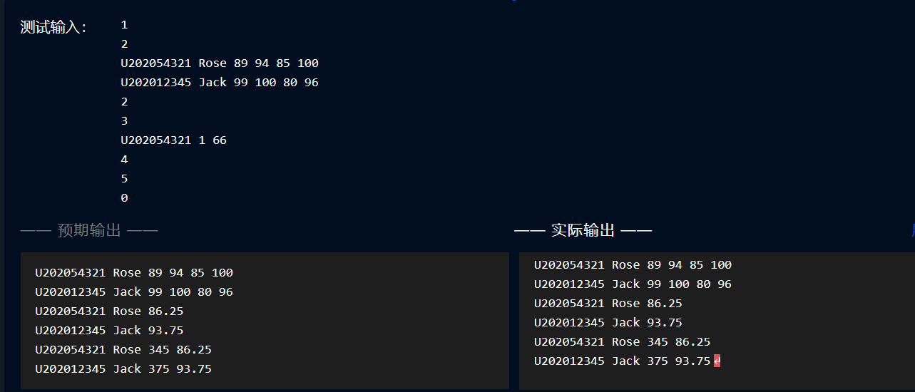
图 2-7成绩排序运行结果图

4.回文字符串
1）给出程序源代码：
void createLinkList(C_NODE **headp, char s[])
{
*headp = NULL;
C_NODE *current, *last = NULL;
for (int i = 0; i < strlen(s); i++) {
current = (C_NODE *)malloc(sizeof(C_NODE));
current->data = s[i];
current->next = NULL;
if (*headp == NULL) {
*headp = current;
} else {
last->next = current;
}
last = current;
}
}
void judgePalindrome(C_NODE *head)
{
C_NODE *slow = head, *fast = head, *prev_slow = NULL;
C_NODE *second_half, *mid_node = NULL;
int isPalindrome = 1;
while (fast != NULL && fast->next != NULL) {
fast = fast->next->next;
prev_slow = slow;
slow = slow->next;
}
if (fast != NULL) {
mid_node = slow;
slow = slow->next;
}
// Reverse the second half of the linked list
second_half = slow;
prev_slow->next = NULL;
C_NODE *prev = NULL, *current = second_half, *next;
while (current != NULL) {
next = current->next;
current->next = prev;
prev = current;
current = next;
}
second_half = prev;
while (head != NULL && second_half != NULL) {
if (head->data != second_half->data) {
isPalindrome = 0;
break;
}
head = head->next;
second_half = second_half->next;
}
if (isPalindrome) {
printf("true\n");
}
else {
printf("false\n");
}
}
2）运行结果：
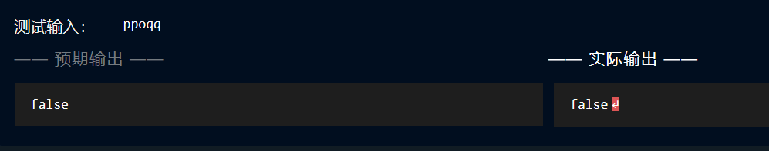
图 2-8回文字符串运行结果图
5.成绩排序（二）
1）给出程序源代码：
#include<stdio.h>
#include<stdlib.h>
#include<string.h>
struct list {
char num[30];
char name[20];
int eng;
int math;
int phy;
int c;
double a;
struct list* next;
};
void putin(struct list** head, struct list** tail, int* n);
void change(struct list* head);
void av(struct list** head);
void puta(struct list* head);
int main()
{
int i, n = 0;
struct list* head = NULL, * tail = NULL, * p = NULL;
scanf("%d", &i);
while (i)
{
switch (i)
{
case 1:
putin(&head, &tail, &n);
break;
case 2:
av(&head);
p = head->next;
while (p)
{
printf("%s %s %d %d %d %d\n", p->num, p->name, p->eng, p->math, p->phy, p->c);
p = p->next;
}
break;
case 3:
change(head);
av(&head);
break;
case 4:
av(&head);
p=head->next;
while(p)
{
printf("%s %s %.2lf\n",p->num,p->name,p->a);
p=p->next;
}
break;
case 5:
av(&head);
puta(head);
break;
default:
break;
}
scanf("%d", &i);
}
}
void putin(struct list** head, struct list** tail, int* n)
{
int j, i;
struct list* p;
p = (struct list*)malloc(sizeof(struct list));
if(*head==NULL)
{
*head=p;
*tail=p;
}
scanf("%d", &j);
*n = *n + j;
for (i = 0; i < j; i++)
{
p = (struct list*)malloc(sizeof(struct list));
scanf("%s", p->num);
scanf("%s", p->name);
scanf("%d", &p->eng);
scanf("%d", &p->math);
scanf("%d", &p->phy);
scanf("%d", &p->c);
(*tail)->next = p;
(*tail) = p;
}
(*tail)->next = NULL;
}
void av(struct list** head)
{
struct list* p, * big, * re, * last;
p = (struct list*)malloc(sizeof(struct list));
big = (struct list*)malloc(sizeof(struct list));
re = (struct list*)malloc(sizeof(struct list));
last = (struct list*)malloc(sizeof(struct list));
last->next = *head;
int i=0,n,m,flag=0;
p = (*head)->next;
while (p!=NULL)
{
p->a = 1.0 * (p->eng + p->math + p->phy + p->c) / 4;
p = p->next;
i++;
}
i++;
for (n=0;n<i;n++)
{
last = *head;
p = last->next;
re = p->next;
m = i - n - 1;
while (m--&&re!=NULL)
{
if (p->a > re->a)
{
p->next = re->next;
re->next = p;
last->next = re;
}
last = last->next;
p = last->next;
re = p->next;
}
}
}
void change(struct list* head)
{
char ta[30];
int a, gra;
struct list* p;
p = head;
scanf("%s",ta);
scanf("%d",&a);
scanf("%d",&gra);
while (p)
{
if (!strcmp(ta,p->num))
break;
p = p->next;
}
switch (a)
{
case 1:
p->eng = gra;
break;
case 2:
p->math = gra;
break;
case 3:
p->phy = gra;
break;
case 4:
p->c = gra;
break;
default:
break;
}
}
void puta(struct list* head)
{
head = head->next;
while (head)
{
printf("%s %s %d %.2lf\n", head->num, head->name, head->eng + head->math + head->phy + head->c, head->a);
head = head->next;
}
}
2）运行结果：
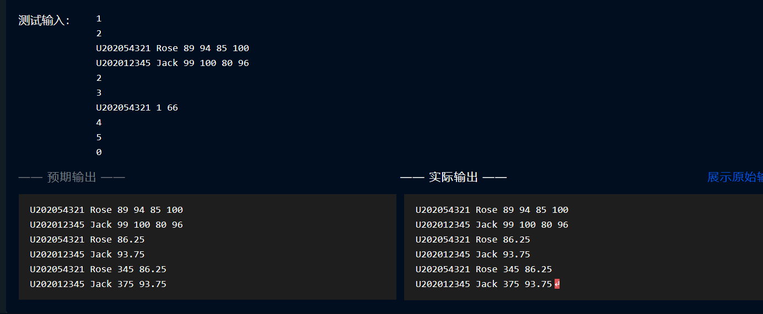
图 2-9成绩排序（二）运行结果图

6.逆波兰表达式
1）给出程序源代码：
#include<stdio.h>
#include<stdlib.h>
#include<string.h>

struct data{
int num;
struct data *last;
struct data *next;
};

int main(){
char s[200];
gets(s);
struct data *head=NULL,*tail=NULL,*p;
for( int i=0 ; s[i]!='\0'&&s[i]!='\n' ; i++ ){
char numa[5];
if( (s[i]>='0'&&s[i]<='9')||(s[i]=='-'&&s[i+1]>='0'&&s[i+1]<='9') ){
int j=0;
while(s[i]!=' ')
numa[j++]=s[i++];
numa[j]='\0';
p=(struct data *)malloc(sizeof(struct data));
p->num=atoi(numa);
if( head==NULL )
head=p;
else{
tail->next=p;
p->last=tail;
}
tail=p;
}
else if(s[i]==' ') continue;
else{
int numx[2],result;
numx[1]=tail->num;
tail=tail->last;
numx[0]=tail->num;
switch (s[i]){
case '+':result=numx[0]+numx[1];break;
case '-':result=numx[0]-numx[1];break;
case '*':result=numx[0]*numx[1];break;
case '/':result=numx[0]/numx[1];break;
}
tail->num=result;
}
}
printf("%d",tail->num);
return 0;
}
2）运行结果：
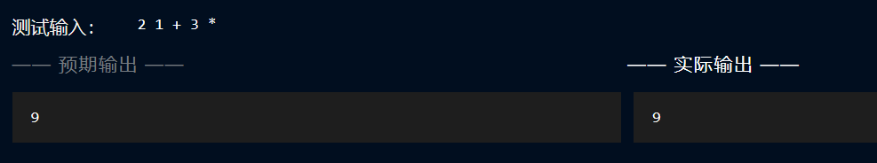图 2-10逆波兰表达式运行结果图

2.4小结
本章实验中利用结构数组复习了指针的相关操作，学习了字段结构，熟练运用了单、双向链表以及链表的添加、读取、更改、删除操作，以及对结构链表进行的排序操作，最后通过典型例子逆波兰表达式构建并熟悉栈这一数据结构。
本章很多题目都可以用先前学习过的方法实现多解，这也体现了链表和数组只是在实现特定功能的效率上存在差别，如链表不利于查找元素，数组不利于添加元素，但都能实现相应的功能。
实验中体会到了链表存储结构的方便性，但是也发现了链表的一些局限和自己的问题。尤其是最后几道题虽然只是最简单的排序，却因为数据结构为链表花费了大量的时间。说明对于链表还需要多实践才能够掌握。

参考文献

[1] 卢萍,李开,王多强，甘早斌. C语言程序设计典型题解与实验指导,北京：清华大学出版社,2019.11
[2] 卢萍,李开,王多强，甘早斌. C语言程序设计，北京：清华大学出版社，2021.6

